- Completa.
1.1. 45 m³ = dm³ 1.2. 63 000 cm³ = m³
1.3. cm³ = 12 dm³ 1.4. 0,2 dam³ = m³
1.5. 1,205 dm³ = cm³ 1.6. cm³ = 123 dm³
1.7. 36,4 L = cl 1.8. 0,546 L = ml
1.9. 35 cl = L 1.10. 2,8 hl = L
1.11. 280 dal = L 1.12. 800 ml = dl
1.13. 1 dm³ = L 1.14. 25 L = dm³
1.15. 0,1 m³ = L 1.16. 0,2 dm³ = cl
1.17. 0,18 dl = m³ 1.18. 300 cl = cm³

- Considera as medidas representadas na figura 1.
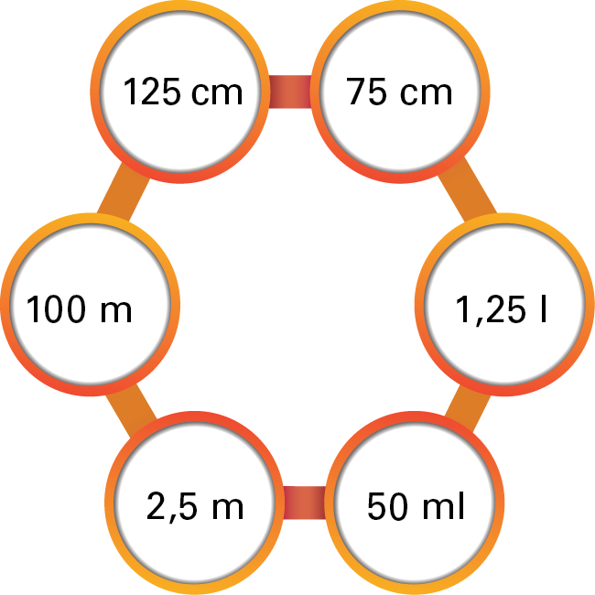Figura 1
Seleciona a resposta mais adequada para:
2.1. a altura de uma aluno do 6.º ano;
2.2. a capacidade de uma garrafa de água;
2.3. a capacidade de um frasco de perfume;
2.4. o comprimento de um terreno;
2.5. o comprimento de uma toalha de mesa retangular;
2.6. o raio de uma mesa redonda.
3. A Sara construiu os quatro sólidos que estão representados a seguir com cubinhos de madeira, com 1 cm de aresta, sem deixar espaços vazios.
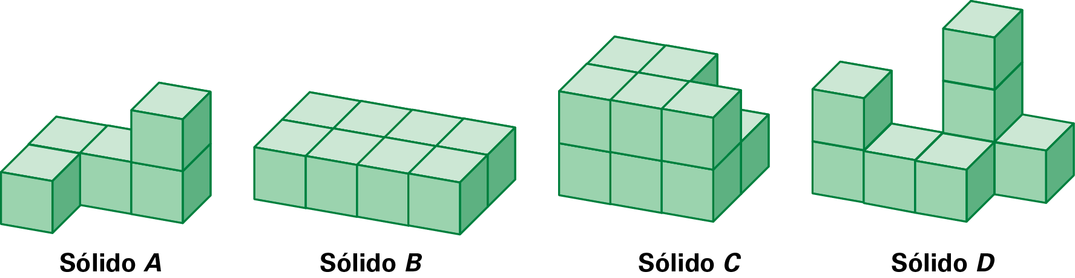
3.1. Completa a tabela.
Sólido | Volume (cm³)
A
B
C
D

3.2. Dos sólidos que a Sara construiu dois são equivalentes.
Identifica-os pelas letras correspondentes.
Justifica a tua resposta.

4. Para cada um dos sólidos seguintes indica o número mínimo de cubinhos que faltam para formar um cubo.
4.1. 4.2. 4.3.
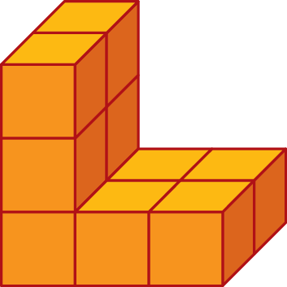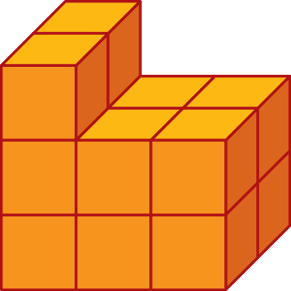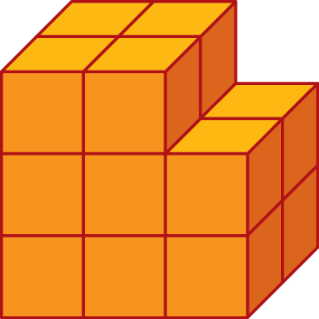
cubos cubos cubos
4.4. 4.5. 4.6.
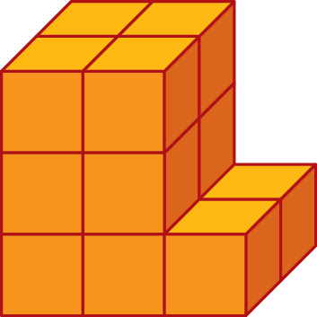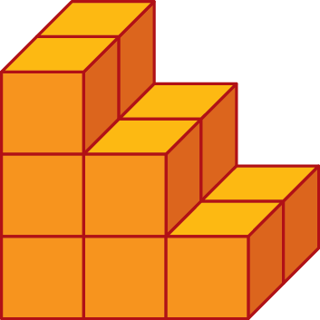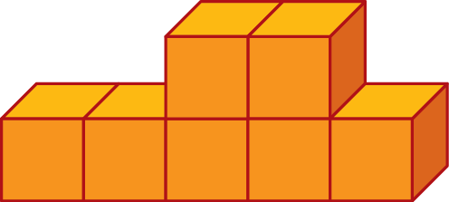
cubos cubos cubos
Soluções:
1.1. 45 000 1.2. 0,063 1.3. 12 000
1.4. 200 1.5. 1205 1.6. 123 000
1.7. 3640 1.8. 546 1.9. 0,35
1.10. 280 1.11. 2800 1.12. 8
1.13. 1 1.14. 25 1.15. 100
1.16. 20 1.17. 0,000 018 1.18. 3000
2.1. 125 cm 2.2. 1,25 L 2.3. 50 ml
2.4. 100 m 2.5. 2,5 m 2.6. 75 cm
3.1.
Sólido | Volume (cm³)
A | 5
B | 8
C | 11
D | 8
3.2. B e D são equivalentes, porque têm o mesmo volume.
4.1. 10 → 27 faltam 17 cubos
4.2. 14 → 27 faltam 13 cubos
4.3. 16 → 27 faltam 11 cubos
4.4. 14 → 27 faltam 13 cubos
4.5. 12 → 27 faltam 15 cubos
4.6. 7 → 125 faltam 118 cubos

